**[http://www.arcona.se/templates/arconatemplate/images/logo.png](http://www.arcona.se/)**

Pressinformation 2013-05-13

# Arcona bygger dubbelhall på Stora mossens idrottsplats

Arcona har fått i uppdrag av Fastighetskontoret i Stockholm att bygga en ny idrottshall på Stora mossens IP i Bromma. Arbetet som redan startat omfattar två fullstora planer enligt internationella mått med tillhörande café, omklädningsrum, dusch och samlingsyta. Den totala ytan är på 3.090 kvadratmeter (BTA) och idrottshallen kommer att klassas enligt Miljöbyggnad Guld.

Projektet genomförs i nära samarbete med beställaren och dubbelhallen som skall stå klar till årsskiftet 2013/2014 kommer att bredda utbudet av den trånga sektor som idrottshallar utgör i Stockholm.

*”Utmaningen i det här projektet är att med låg kostnad projektera och utföra en över tid hållbar byggnad som med fördel kan användas av både skolor, föreningar och näringsliv på ett sätt som harmoniserar med övrig verksamhet på idrottsplatsen och nuvarande bebyggelse,* berättar Per Karlsten, projektchef på Arcona.

**Bakgrund:** Idag går det ca 43.000 invånare per idrottshall i Stockholm - behovet av fler hallar är uppenbart. Men det är ofta en dyr investering i kombination med höga myndighetskrav och platsbrist. Arcona har nu tagit fram ett koncept där idrottshallar kan byggas till halva kostnaden jämfört med traditionellt byggda hallar. Man har fokuserat på utövaren och kapat bort det som egentligen inte är nödvändigt för att bygga en energisnål och funktionell kvalitetshall till lågkostnadspris med hög standard på teknik och material.

**För mer information:**Per Karlsten, projektchef Arcona, tel 08-601 21 44, e-post: [per.karlsten@arcona.se](mailto:per.karlsten@arcona.se)

**Om Arcona:**

***Arcona*** *bygger och utvecklar fastigheter i Stockholm och Uppsala.*

***Arcona Lean Construction*** *genomför byggentreprenader i nära samverkan med kunder och leverantörer. Metoden Lean Construction säkerställer effektivitet och kvalitet. Med tidig samverkan och långsiktiga relationer läggs fokus på maximalt kundvärde.*

***Arcona Concept och Living*** *erbjuder konsulttjänster och genomför egen-regiprojekt från idé till slutförsäljning inom fastighetsutveckling av kommersiella lokaler och bostäder.*

***BSK Arkitekter*** *och* ***Exengo Installationskonsult*** *ingår som strategiska resurser i koncernen.*

*2012 omsatte Arconakoncernen ca 1miljard SEK.*

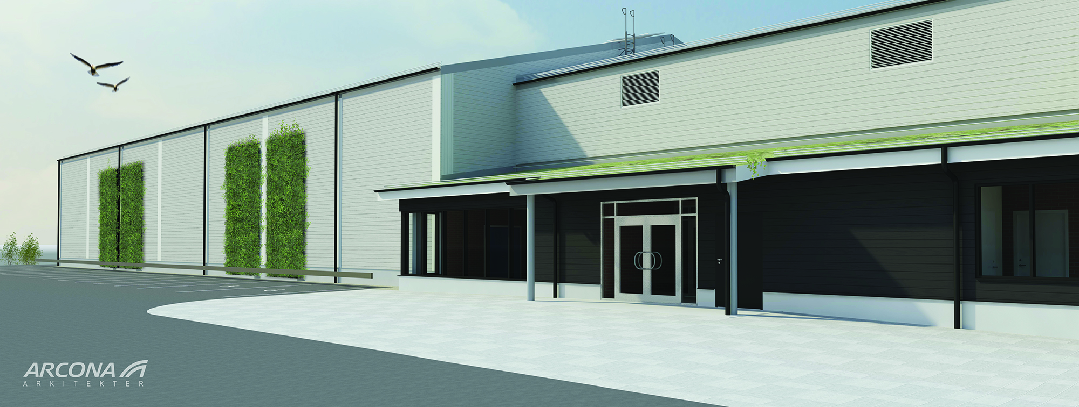

Illustration Stora mossens idrottshall.